Ministério Público investiga atuação do Ongoing no país
Elvira Lobato e Julio Wiziack

Procurador apura suposto artifício para burlar restrição a estrangeiros em veículos de comunicação

Associação de jornais acusa grupo português de controlar diário no Brasil mesmo tendo 29,9% do capital

O MPF (Ministério Público Federal) de São Paulo abriu investigação sobre a atuação do grupo de mídia português Ongoing no Brasil.

A suspeita é que o grupo tenha usado de artifício para burlar a Constituição, que proíbe o controle por estrangeiros de jornais, revistas e emissoras de rádio e televisão no país.

O Ongoing entrou nesse mercado no final de 2009, com o lançamento do diário "Brasil Econômico". Em abril deste ano, comprou, por R$ 75 milhões, a empresa que publica os jornais "O Dia", "Meia Hora" e "Marca".

O Ongoing tem dado seguidas indicações, em Portugal, de que comanda as publicações no Brasil e de que pretende ampliar sua presença em mídia no país.

Executivos do grupo já anunciaram em Portugal a intenção de compra no Brasil de uma participação em uma emissora de televisão, o lançamento de um canal pago com conteúdo econômico e de um jornal em Brasília.

A Folha apurou que o grupo já fechou contrato com o "Jornal Alô Brasília" e pagará R$ 15 milhões por uma participação de 49%. O proprietário do jornal, Helio Queiroz não negou. "Tenho compromisso de confidencialidade. Não posso falar", disse.

O procurador Márcio Schusterschitz Araújo iniciou a investigação a partir de representação da ANJ (Associação Nacional de Jornais), que aponta indícios de que o Ongoing estaria violando o limite de 30% de participação estrangeira em meios de comunicação permitido pela Constituição.

A empresa Ejesa (Empresa Jornalística Econômico S.A.), que edita os jornais do grupo no Brasil, tem 70,1% de seu capital em nome da brasileira Maria Alexandra de Almeida Vasconcellos. Ela é mulher de Nuno Vasconcellos, presidente do Ongoing, que tem 29,9% da Ejesa.

O procurador quer saber a origem dos recursos investidos nos jornais. A Ejesa informou ao MPF que Maria Alexandra é casada com separação de bens, situação que indicaria ser dela o capital integralizado na empresa.

Filha de pais portugueses, ela deixou o Brasil para viver em Lisboa, aos 14 anos, quando os pais se divorciaram. O pai, José Carlos Sottomayor Negrão Mascarenhas, continuou no Rio de Janeiro, onde dirige uma empresa de locação e montagem de equipamentos para eventos.

Para a ANJ, há indícios de que o Ongoing controle a linha editorial dos jornais no país. O registro do capital em nome da brasileira seria artifício para ocultar o mando dos estrangeiros.

RESPALDO POLÍTICO

Durante duas semanas, a Folha rastreou a movimentação do Ongoing. As informações fornecidas por empresários, executivos e políticos no Brasil e em Portugal sugerem que o grupo foi estimulado por membros do PT a implantar no país uma rede de comunicação alinhada com o governo que diminuísse o poder dos grandes grupos privados.

O principal interlocutor do grupo com o governo é o ex-ministro e ex-deputado federal (cassado no escândalo do mensalão) José Dirceu, colunista do "Brasil Econômico". A namorada dele, Evanise Santos, é diretora de marketing institucional da Ejesa.

Ainda segundo a Folha apurou, o Ongoing usa serviços do escritório de consultoria de Brasília -JC&S Brasil Consultores- para ajudá-lo a buscar recursos para financiar seus projetos. Entre os alvos estão fundos de pensão estatais. O responsável pelo escritório, Júlio Silva, seria da confiança de José Dirceu.

APETITE EMPRESARIAL

No plano de mídia do grupo, a aquisição ou participação em uma emissora de TV é fundamental. Segundo a Folha apurou, o Ongoing tenta comprar os 29%, de Marcelo Carvalho na RedeTV!. O valor inicial seria US$ 300 milhões. Não houve avanço e o grupo prepara uma oferta de valor mais baixo.

O acionista da RedeTV! diz que "não tem negociação com Ongoing nem com undergoing (sic)" e que por essa cifra ele "nem pisca".

Enquanto negocia com a RedeTV!, o Ongoing também tenta convencer a Bandeirantes a fazer coproduções ou terceirizar parte de sua produção para o grupo.

O apetite por novos negócios levou o Ongoing a contratar Carmelo Furci - ex-executivo da Telecom Italia - e a Angra Partners. Ambos ficaram pouco tempo. Furci deixou a presidência do Ongoing em outubro e se recusou a falar da experiência.

Em julho, o grupo registrou o Ongoing Infraestrutura, que atuará na construção de estradas, ferrovias, aeroportos e que estuda uma participação no trem-bala.

Em outubro, foi criada a OnCasas, que fornecerá casas pré-fabricadas ao Minha Casa, Minha Vida. Antes de abrir a empresa, executivos do Ongoing estiveram com o ministro das Cidades, Márcio Fortes, para vender a ideia.

"Cumprimos integralmente a legislação", afirma empresa
Elvira Lobato e Julio Wiziack

O Ongoing afirma que não existe nenhuma ligação com o governo brasileiro ou com partidos políticos. "Somos um grupo independente", disse a empresa em resposta enviada por e-mail às perguntas da Folha.

A companhia alega que "cumpre integralmente a legislação brasileira como, certamente, fazem todos os grandes grupos de mídia que atuam nesse mercado".

O grupo informou ainda que tem mais de 200 milhões em capital próprio, ativos de mais de 1,4 bilhão e endividamento bancário que não ultrapassa 600 milhões. Por razões estratégicas, o Ongoing não revelou resultados operacionais e investimentos futuros. A Ejesa negou a compra de 49% do "Jornal Alô Brasília".

O grupo confirmou que o canal de conteúdo econômico existente em Portugal pode ser uma área de investimento atraente para o grupo no Brasil e reforçou interesse na área da habitação social por meio da OnCasas.

Sobre a atuação do ex-deputado cassado José Dirceu, o Ongoing informa que não há relação. "Ele é apenas um dos colunistas do "Brasil Econômico.'" A empresa negou a existência de contrato no Brasil ou Portugal com a JC&S Brasil Consultores, pertencente a Júlio Silva, que seria da confiança de Dirceu.

A empresa não explicou por que comtratou Evanise Santos, namorada de Dirceu, como diretora de marketing institucional da Ejesa. Consultada, Santos disse que foi funcionária do cerimonial do governo FHC e que foi contratada por sua experiência.

O Ongoing defendeu a contratação do deputado português Agostinho Branquinho com base em sua competência anterior à atuação como político.

Dirceu disse que não tem nenhuma relação profissional com o Ongoing e que tampouco faz intermediação de contatos com o governo.

GRUPO DE MÍDIA

Questionado sobre a acusação de que o PT e o governo Lula estimularam a vinda do Ongoing para criar um grupo de mídia em contraposição à grande imprensa nacional, Dirceu respondeu dizendo que a pergunta estava "prejudicada pelas duas primeiras respostas" [de que não trabalha para o Ongoing e de que não faz intermediação de contatos com o governo]. Usou a mesma resposta à pergunta sobre o suposto controle português na Ejesa.

Por telefone, José Sottomayor Negrão Mascarenhas, pai de Maria Alexandra, dona de 70% da Ejesa, considerou "ridícula" a acusação de que o dinheiro investido na empresa seria do Ongoing, pertencente ao seu genro.

Por e-mail, Mascarenhas, diretor da OnCasas, ressaltou que tanto a Ejesa quanto o Ongoing "têm meios de contato oficial".

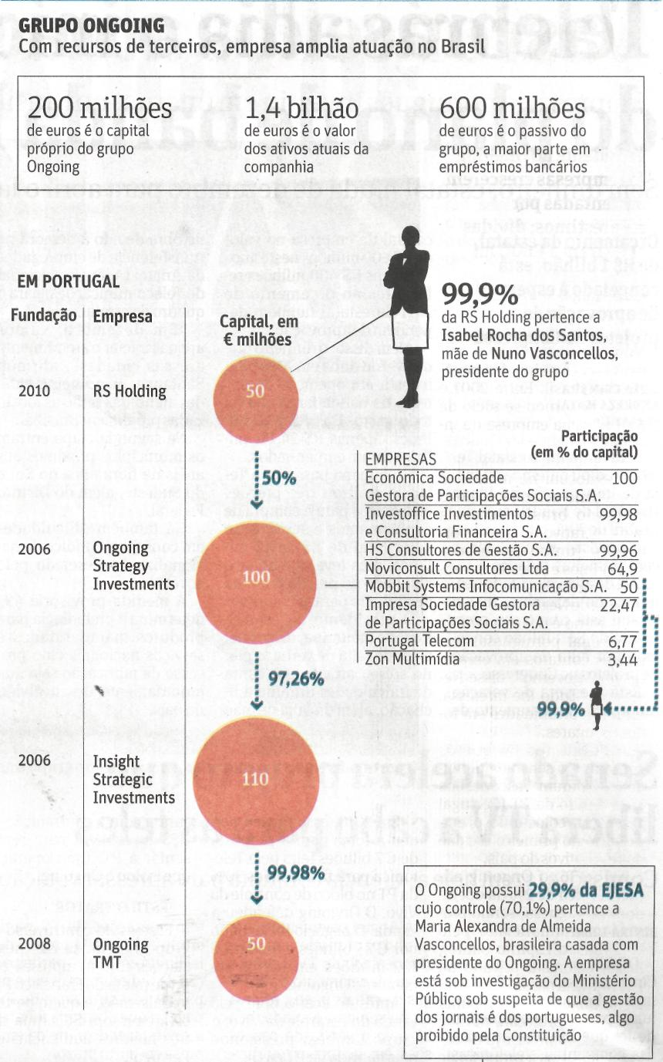

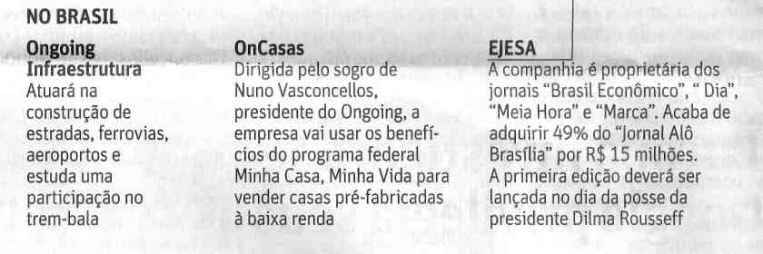
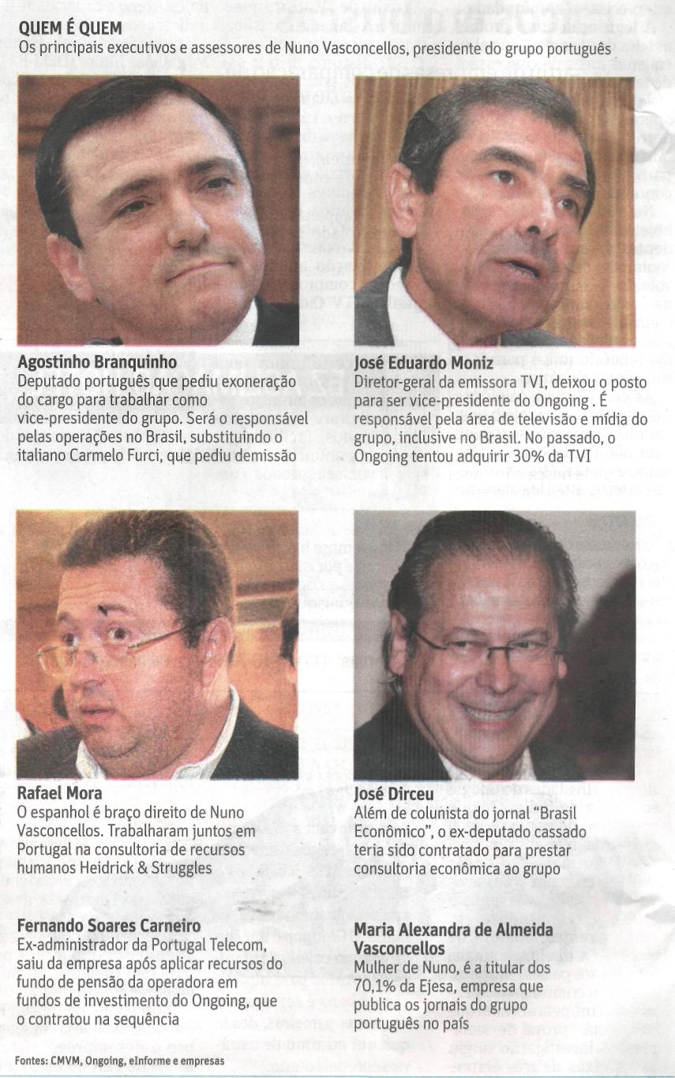

Fonte: Folha de S.Paulo, São Paulo, 1 dez. 2010, Mercado, p. B8.

